LA CONTA DEI NUMERI

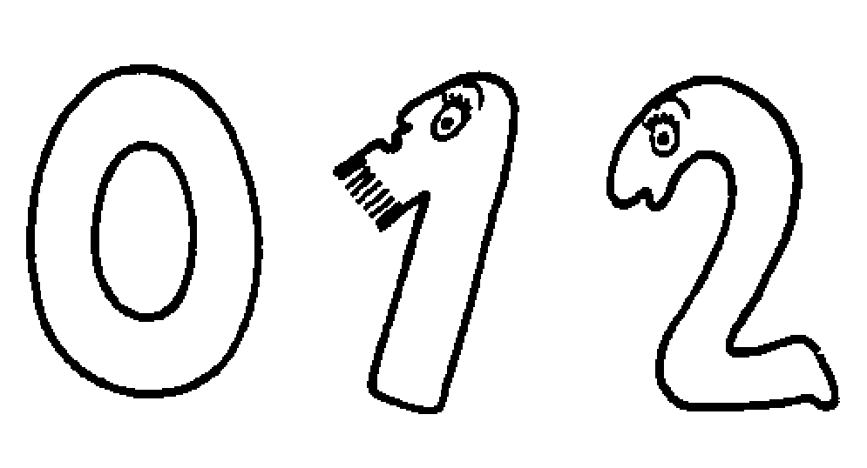
Lo zero è come un uovo,
l’uno ha la barbetta,
il due è in ginocchio,
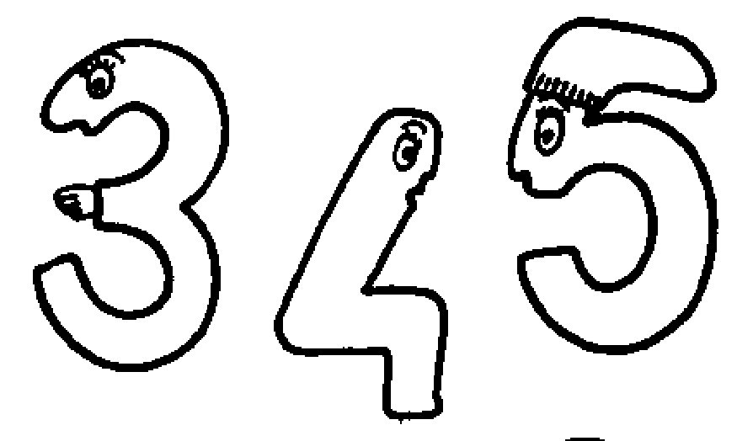
il tre ha una gobbetta,
il quattro sta seduto,
il cinque ha la berretta,
il sei ha una pancia sola,
il sette ha un taglio in gola,
l’otto ha due pance,
il nove ha un occhio grosso
e il dieci un sacco addosso.
